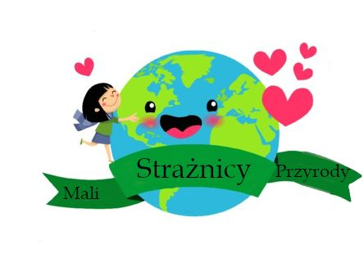
EKOLOGICZNY KONKURS WIEDZY DLA DZIECI

Serdecznie zapraszamy do udziału w konkursie
Codziennie na stronie przedszkola będzie widoczne zadanie konkursowe. Odpowiedzi zamieszczamy na kartce z imieniem dziecka i nazwą grupy, następnie wrzucamy do Eko-pudła umieszczonego przy wejściu do przedszkola.
Zachęcamy do udzia

